МІНІСТЕРСТВО ОСВІТИ І НАУКИ УКРАЇНИ
Одеський НАЦІОНАЛЬНИЙ ПОЛІТЕХНІЧНИЙ УНІВЕРСИТЕТ
ІНСТИТУТ КОМП’ЮТЕРНИХ СИСТЕМ
КАФЕДРА ІНФОРМАЦІЙНІ ТЕХНОЛОГІЇ

ЛАБОРОТОРНА РОБОТА №2
з дисципліни «ОБ'ЄКТНО-ОРІЄНТОВАНЕ ПРОГРАМУВАННЯ»
на тему “Початок роботи з класами та об'єктами. Інкапсуляція. Конструктор.”

Студента 2 курсу групи АД-181
Гежа Н. І.
Перевіряв
доцент Рудніченко Н. Д.

Одеса - 2019

ЗМІСТ
Введення 3
Теоретична частина 4
Завдання №1 5
Висновок 10
Список літератури 11

Введення
Ціллю даної лабораторної роботи є ознайомлення з основами написання класів, освоєння інкапсуляції класів, використання конструктора, навчитися використовувати модифікатори доступу.

Теоретична частина
Об'єктозорієнтоване програмування полягає у уяві програм як совокупність об’єктів які взаємодіють між собою, кожен з яких є екземпляром деякого класу.

Об’єкт є структурою яка складається з даних об’єкту та його методів (функцій). Кожен об’єкт описується класом, у якому зазначено його структуру. Данні об’єктів описують стан об’єкта, а методи є операціями які він може виконувати. Коли об’єкт A викликає метод об’єкту B, говориться що об’єкт A посилає повідомлення до об’єкту B, а відповіддю об’єкта B буде повернене значення.

Конструктор класу є методом що викликається при створенні класу, у ньому можливо виконати ініціалізацію даних, також можна конструктору передавати аргументи.

Інкапсуляція є одним із основоположних принципів ООП, вона дозволяє ізолювати стан та методи класу від зовнішнього коду. Це дозволяє розділити клас на інтерфейс та реалізацію.
- Інтерфейс — у інтерфейсі зібрано тільки усе що стосується взаємодії об’єкта з зовнішнім кодом, та він скриває деталі реалізації до яких доступ зовнішньому коду не потрібен
- Реалізація — реалізацією є внутрішні данні та методи, які забезпечують роботу класу, але не мають необхідності бути видними ззовні

У мові Java є 4 типа інкапсуляції: private (доступ тільки з самого класу), package-private (доступ тільки коду з пакету класу), protected (доступ класам пакету та підкласам), public (доступ усім).

Завдання №1
1. Создайте класс «Товар» (Item).
А) Класс «Товар» должен содержать следующие поля: наименование, цена.
Б) Класс «Товар» должен содержать конструктор, который принимает два параметра: наименование и начальную цену товара.
В) Класс «Товар» должен иметь следующие публичные методы: поднятие цены на определенный процент (значение процента типа float передается как аргумент метода); снижение цены на определенный процент (значение процента типа float передается как аргумент метода).
Г) В классе должна быть реализована проверка цены на отрицательное значение. Если в конструкторе передается отрицательное значение цены, либо в результате снижения цены на >100% цена становится отрицательной, она должна быть принудительно установлена в 0.

2. Создайте класс «Корзина» (Cart).
А) «Корзина» должна реализовывать структуру данных стек, в котором содержатся объекты класса «товар». Будем считать, что мы добавляем всегда по 1 единице товара. Стек «внутри» реализуется обычным массивом объектов Item. Класс должен содержать проверки, связанные с работой стека – переполнение стека, попытка извлечь элемент из пустого стека и т.д.
Б) «Корзина» должна содержать конструктор с 1 параметром – максимальным количеством элементов в стеке. В этом конструкторе происходила инициализация массива, который реализует стек.
В) «Корзина» должна содержать следующие публичные методы: добавление товара, удаление товара, подсчет суммы цен товаров в корзине (пройтись по элементам массива и сложить все значения цен), повышение и понижение цен всех товаров в стеке (два отдельных метода, значение цены передается как параметр метода. Необходимо пройтись по всем элементам массива и передать соответствующее сообщение объектам.

3. В методе Main необходимо создать объект класса «Корзина» с некоторым максимальным количеством элементов в стеке.
А) Заполнить корзину объектами класса Item (5-6 объектов будет достаточно);
Б) Вывести сумму цен товаров внутри корзины;
В) Поднять цены в корзине на 15%, вывести измененную сумму цен в консоль.
Г) Снизить цены в корзине на 30%, вывести измененную сумму цен в консоль.

Код програми у файлі Item.java:
package AD181.Gezha;
class Item {
private String name;
private float price;
Item(String initialName, float initialPrice) {
this.name = initialName;
this.price = initialPrice;
this.checkPrice();
}
void raisePrice(float percentile) {
float coefficient = 1 + percentile / 100;
this.alterPrice(coefficient);
}
void lowerPrice(float percentile) {
float coefficient = 1 - percentile / 100;
this.alterPrice(coefficient);
}
float getPrice() {
return this.price;
}
String getName() {
return this.name;
}
private void alterPrice(float coefficient) {
this.price = this.price * coefficient;
this.checkPrice();
}
// resets price to 0 if it is < 0
private void checkPrice() {
if (this.price < 0) {
this.price = 0.0f;
}
}
}
Код програми у файлі Cart.java:
package AD181.Gezha;
import java.util.Stack;
class Cart {
private Stack<Item> stack = new Stack<Item>();
private int itemLimit;
Cart(int maxItemsAmount) {
this.itemLimit = maxItemsAmount;
}
boolean addItem(String name, float price) {
if (this.stack.size() >= this.itemLimit) {
return false;
}
this.stack.push(new Item(name, price));
return true;
}
void removeItem() {
if(this.stack.size() == 0) {
return;
}
this.stack.pop();
}
int getItemLimit() {
return this.itemLimit;
}
float getTotalPrice() {
float totalPrice = 0.0f;
for (Item item : this.stack) {
totalPrice += item.getPrice();
}
return totalPrice;
}
void raisePrices(float percentile) {
for (Item item : this.stack) {
item.raisePrice(percentile);
}
}
void lowerPrices(float percentile) {
for (Item item : this.stack) {
item.lowerPrice(percentile);
}
}
}

Код у файлі Main.java:
package AD181.Gezha;
import java.util.Scanner;
public class Main {
public static void main(String[] args) {
Cart cart = Main.createCart();
Main.fillCart(cart);
System.out.println("Total price: " + cart.getTotalPrice());
cart.raisePrices(15);
System.out.println("Total price after raising: " + cart.getTotalPrice());
cart.lowerPrices(30);
System.out.println("Total price after lowering: " + cart.getTotalPrice());
}
private static Cart createCart() {
// requests item amount until an integer is given
System.out.print("Input maximum items amount for the cart: ");
Scanner console = new Scanner(System.in);
while (!console.hasNextInt())
console.nextLine();
int itemAmount = console.nextInt();
return new Cart(itemAmount);
}
private static void fillCart(Cart cart) {
int itemLimit = cart.getItemLimit();
System.out.println("Input " + itemLimit + " items");
// fills the cart with entered items until it's full
for (int i = 0; i < itemLimit; ++i) {
Scanner console = new Scanner(System.in);
System.out.println("Item " + (i + 1) + " / " + itemLimit);
// requests name until a string is given
System.out.print("Input new item name: ");
String itemName = new String("");
while (itemName.isEmpty())
itemName = console.nextLine();
// requests price until a float is given
System.out.print("Input new item price: ");
while (!console.hasNextFloat())
console.nextLine();
float itemPrice = console.nextFloat();
// adds the item to cart, messages user on fail
boolean operationSuccessful = cart.addItem(itemName, itemPrice);
if (!operationSuccessful) {
System.out.println("Failed to add new item (cart is full)");
}
}
}
}

Результати виконання програми:
- Була перевірена програма при вводі очікуваних значень (Рис. 1). Програма обробила їх правильно, ціни були змінені коректно.
- Була перевірена програма при вводі поганих значень ціни та імені (Рис. 2). У першому товарі була введена негативна ціна, але програма змінила її на 0, оскільки видно що вона не була зарахована у загальній ціні. У другому товарі спочатку було введено нічого замість імені, а потім 2 строки замість ціни, програма обробила цей ввід чекаючи подальших коректних значень.

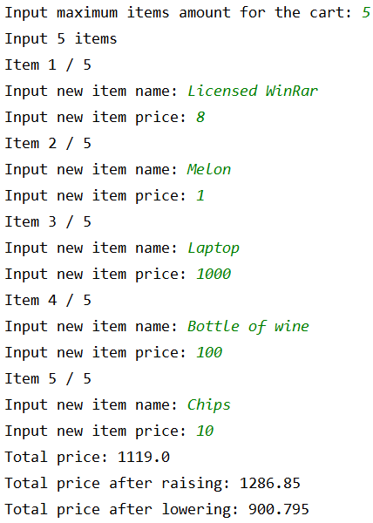Рис. 1: Вивід 1
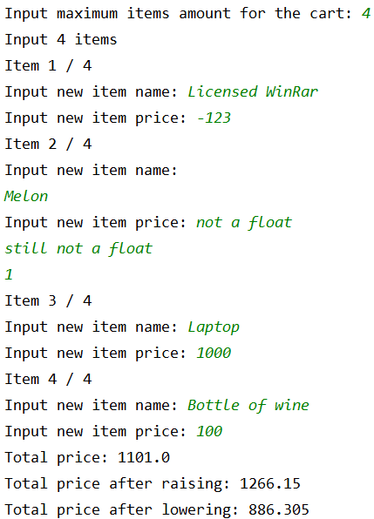Рис. 2: Вивід 2

Висновок
Були вивчені основи написання класів, інкапсуляції членів класу з використанням модифікаторів доступу, та використання конструктору.

Посилання на github репозиторій: https://github.com/onpu-ad181ng/gezha-oop-lab2

Список літератури
- Приклади з опису лабораторної работи
- Форум Stackoverflow

